Outi Helin
Suomen Koodikoulu
Introduktion till undervisningen i robotik
Innehåll

- Översikt över automation och robotik
1.1 Automation, inbyggda system och robotik
1.2 Robotar och programmering
1.3 Varför undervisas robotik?
1.4 Hur undervisas robotik?
- Robotiken i samhället
2.1 Robotar i vardagen
2.2 Robotar i industrin
2.3 Mjukvarurobotar
  - Framtiden
3. Undervisningen i robotik i olika utbildningsstadier
3.1 Utrustning och programmeringsmiljöer för undervisning och studier
3.2 Undervisning som stöder inlärningen i robotik
4. Övningar i robotik utan robotikutrustning
4.1 Programmering av EV3 i en simulator
4.2 Programmering av Micro:bit i MakeCode
4.3 Spel som handlar om robotar

Översikt över automation och robotik
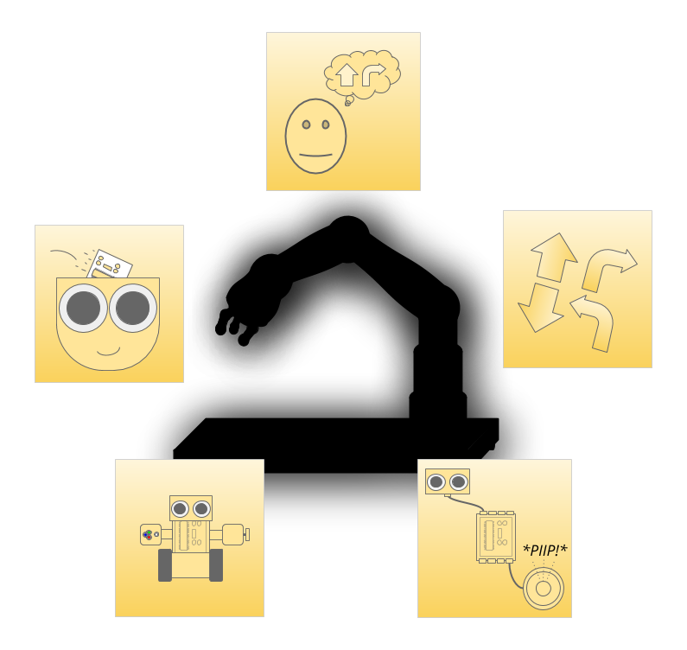

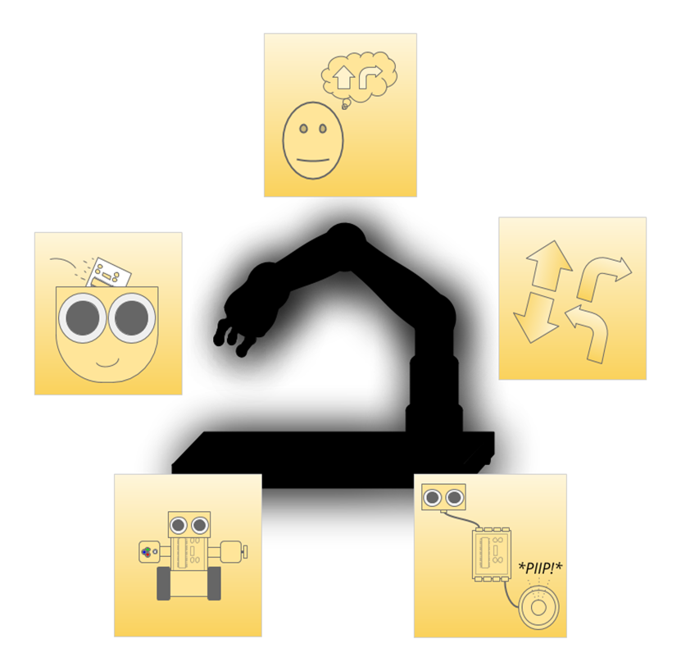
I denna del 1.1 presenteras begreppen automation, robotik och inbyggda system, 1.2 behandlas programmeringens förhållande till robotiken, 1.3 diskuteras varför undervisning i robotik behövs och 1.4 presenteras grunder för undervisningen i robotik.

Inledning
Robotiken är i dag ett brännande hett samtalsämne särskilt med hänsyn till framtidens arbetsmarknad och möjligheterna att skapa en lättare vardag. Robotteknik utnyttjas redan i dag i stor utsträckning i moderna hushållsmaskiner. Och i fabrikerna har industrirobotarna arbetat oförtrutet i flera årtionden. Vi önskar inte att en robot ska ta någons arbetsplats, men vi vill inte heller att någon ska ha farliga och enformiga arbetsuppgifter. På fabrikerna och i storföretagen funderar man å sin sida intensivt på vilka processer som kan automatiseras för att höja kostnadseffektiviteten.
Vad gör en maskin till en robot? Är min diskmaskin en robot? Kör vi med robotbilar?

Automation, inbyggda system och robotik
Vare sig det är fråga om industri, rättning av elevers provsvar eller diskning i ett privat hushåll kräver uppgiften en arbetsinsats. För att det orättade provet ska bli ett rättat prov, måste en ”rättningsprocess” utföras. Det arbete som ingår i en process kan ofta automatiseras. Genom automation strävar man alltså efter att eliminera eller behovet av människors arbetsinsats i processen. Anordningar som fungerar automatiskt kallas automater.
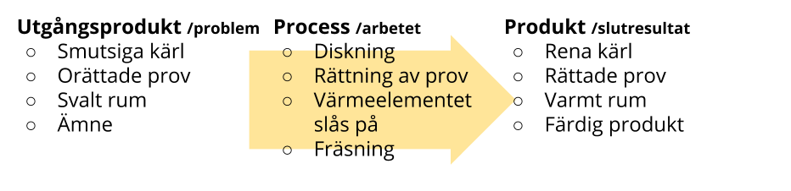
Figur 1. Automation ger fördelar. Automation innebär att man automatiserar en process eller en del av en process.
För att en process ska kunna utföras automatiskt krävs styrning. I många hem finns det till exempel traditionella värmeelement som reglerar temperaturen automatiskt. Elementets funktion styrs av en ventil, som med hjälp av värmeutvidgningen regleras mekaniskt så att den släpper in rätt mängd hett vatten i elementet. I gamla diskmaskiner igen kombineras en äggklocka med diskning av kärl: tvättprogrammets längd bestäms så att man vrider ett reglage, och programmet avslutas automatiskt. Vid det här slaget av automation styrs processen antingen mekaniskt eller elektroniskt. För att fungera effektivt och rätt kräver en enkel automation att förhållandena är förutsebara.
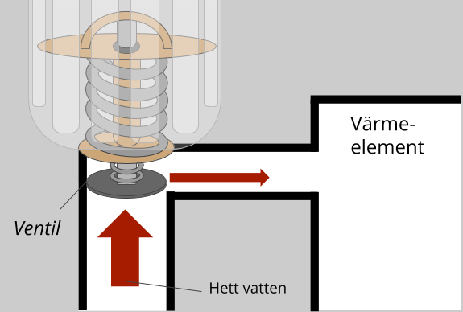
Figur 2. Funktionen hos ett värmeelement med vattencirkulation. En av de vanligaste typerna av automation är automatisk värmereglering i byggnader. Ett värmeelement med vattencirkulation behöver till exempel inte ständigt regleras av en människa, utan det styrs av en ventil och håller på så sätt temperaturen på önskad nivå.
Men hur skulle de vara att ansluta en dator till diskmaskinen eller värmesystemet. I så fall byggs datorn in som en integrerad del av systemet och vi talar om ett inbyggt system*. När en maskin styrs av en dator kan vi också ta i bruk givare (sensorer**), som ger datorn information om hur processen avancerar och vilka förhållanden som råder. Till exempel får den inbyggda datorn i en modern diskmaskin information om antalet kärl och hur smutsiga de är från givare.
Utöver givare innehåller maskiner aktuatorer, såsom motorer, högtalare, displayer och diodlampor. Datorn styr aktuatorerna enligt programmet. Genom att ändra programmet kan man direkt påverka hur informationen från givarna används och vad funktionsenheterna gör. När programmet ändras är det fråga om programmering.
*I grunderna för läroplanen för den grundläggande utbildningen 2014 ingår följande bland målen för inlärningen i slöjd i årskurserna 7–9: ”i slöjdundervisningen används och tillämpas inbyggda system, d.v.s. programmering, för planering och framställning av produkter” (UBS 2014: årskurserna 7–9, slöjd I3). I årskurserna 7–9 ska eleven alltså tillverka ett inbyggt system, till exempel en robot eller någon annan produkt som styrs av en programmerbar dator.
**När man talar om givare använder man ofta ordet sensor. Det är ett lånord från engelskan. Eftersom också det helsvenska givare är i allmänt bruk, använder vi det i detta material.

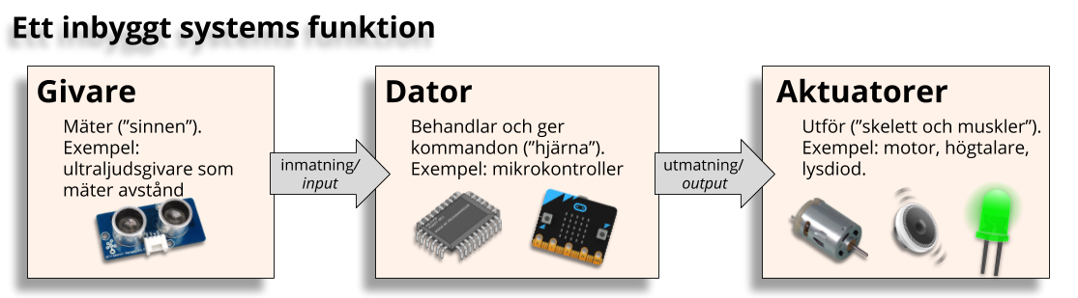
Figur 3. Funktionssättet hos ett inbyggt system. Funktionssättet hos ett inbyggt system kan enkelt beskrivas genom följande relation mellan orsak och verkan: Datorn får information om omgivningen i realtid från givare och utför åtgärder enligt ett program med användning av aktuatorer.
Robotiken är ett område inom tekniken som huvudsakligen kombinerar mekanik, elteknik och programmering. Robotar är alltså maskiner eller anläggningar som utför fysiskt arbete (mekanik) genom att leverera elström (elteknik) till komponenter som utför arbetet enligt ett program som skrivits för datorn (programmering). Den ovan nämnda moderna diskmaskin som styrs av en dator är förutom ett inbyggt system även en robot. En rbot styrs alltid av en dator, varför en robot alltid är ett inbyggt system.
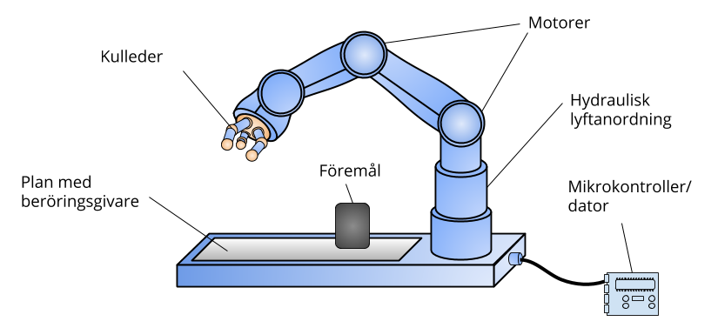
Figur 4. Om denna robot konstrueras, byggs och programmeras väl kan den hitta ett föremål som placerats på skivan, gripa tag om det, lyfta det och lägga det på önskat ställe. Ett program som skrivits för en mikrokontroller bestämmer utifrån signaler från beröringsgivare var föremålet befinner sig och styr därefter gripdonet till rätt position.
Eftersom robotarna i allmänhet utför bestämda processer automatiskt, kan de betraktas som automater. Om en robot sköter endast en onödig och trivial uppgift, till exempel bara rör sig framåt och vänder när den stöter på en vägg, är det inte fråga om automation. Om en dammsugare ansluts till roboten, får den en uppgift och ett syfte. Då är det fråga om en automat, i detta fall en automatdammsugare eller en robotdammsugare.
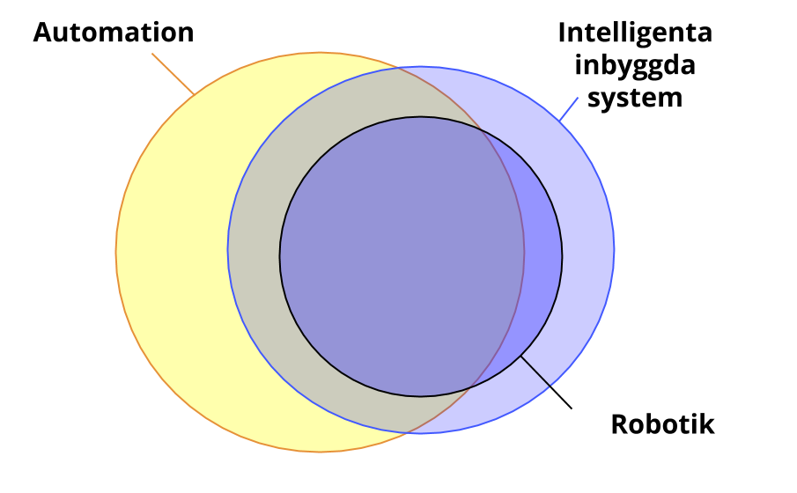
Figur 5. Samband mellan begrepp. Nuförtiden styrs en stor del av alla automater av datorer, det vill säga de är inbyggda system. En robot är alltid ett inbyggt system. I allmänhet används robotar för att automatisera någon process.
Alla robotar är enligt definitionen inbyggda system, men alla inbyggda system är inte robotar. I en modern bil finns det till exempel flera datorer (mikroprocessorer) även om det inte är fråga om en robotbil. Visserligen styr automatiskt datorerna vissa delprocesser som till exempel har att göra med bromsning och körhastigheter, men huvudsak är det ändå föraren som kör bilen. I moderna diskmaskiner, däremot, används givarteknik och en dator för att styra tvättprocessen. Enligt definitionen är diskmaskinen en robot, eftersom den sköter hela processen automatiskt och självständigt och reagerar bland annat på mängden kärl och hur smutsiga de är. Såväl bilen som diskmaskinen är inbyggda system, eftersom en eller flera datorer ingår i dem. Av bilens funktion styr datorerna bara vissa delprocesser, inte hela fordonet, så det handlar inte om en egentlig robot. Bilar och körande är likväl ett väsentligt produktionsområde inom robotiken. Deras funktion automatiseras i allt högre grad med användning av robotteknik för att förbättra säkerheten och körkomforten.

I detta studiematerial i robotik används följande definition av begreppet robot:
En robot
- är ett inbyggt system som innehåller aktuatorer som styrs av en dator och vid behov givare som registrerar förhållanden i omgivningen,
- innehåller rörliga delar som kan manövreras med hjälp av funktionsenheter såsom elmotorer
- kan programmeras om.
Fastän definitionen av robot ser komplicerad ut känner människor igen en robot när de ser den. För att förstå definitionen kan det vara till nytta att betrakta vissa ytterlighetsfall.
Ytterligheter i robotspektret:
- En robot kan röra sig självständigt eller vara fjärrstyrd.
- En robot kan med hjälp av tiotals givare vara förmögen att reagera mångsidigt på förändringar i omgivningen eller så kan den helt stödja sig på fjärrstyrning.
- En robot kan ha ett ansikte, den kan påminna om ett djur eller så kan den till exempel vara bara en arm.
- En robot kan vara konstruerad för att utföra en viktig industriell process eller för att roa människor eller ett keldjur.

Robotar och programmering
Genom att programmera datorn ger man roboten exakta instruktioner för hur den ska agera i olika situationer och vid olika händelser. Den enklaste händelsen är ett knapptryck, som ger upphov till en aktion enligt styrprogrammet. Mycket komplicerade händelser, såsom identifieringen av ett trafikmärke i en robotbil, kräver ett invecklat AI-program. I båda fallen bestämmer ett program som skrivits för datorn vad händelsen ska leda till. En robot gör i princip ingenting som inte står i dess program. Eftersom robotar och automater är programmerade av människor, är människor ansvariga för det som de gör.
Robotiken handlar som vi sett inte enbart om programmering, och det är därför nödvändigt att förstå mekanikens och elektronikens förhållande till programmeringen. Vi vet redan att vi genom programmering ger en dator instruktioner och att datorn använder en aktuator enligt programmet. Men hur kan datorn kommenderas till exempel att sätta igång en motor? För det behövs en programmeringsmiljö, det vill säga ett datorprogram där programmeraren skriver eller sammanställer program. I programmeringsmiljön ges kommandona på ett programmeringsspråk. Programmeringsmiljön finns vanligen i separata datorer (bordsdatorer, bärbara datorer eller pekplattor). När vi vill köra programmet i roboten, översätter (kompilerar, eng compile) programmeringsmiljön programmet som skrivits med ett programmeringsspråk till ett annat språk som är lämpligt för roboten, varefter det förs över till minnet i robotens dator.
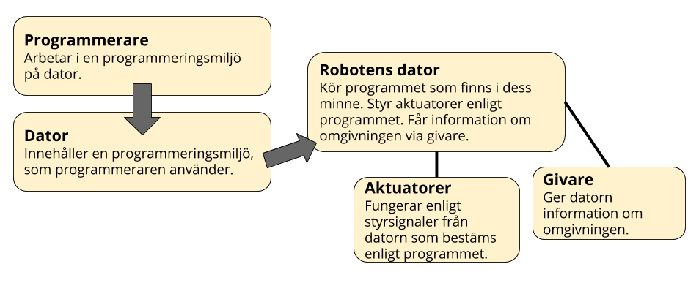
Figur 6. Programmering av en robot. Vanligen programmerar man en robot på en separat dator i en programmeringsmiljö. Programmeraren skriver programmet med ett programmeringsspråk. Sedan översätts det i programmeringsmiljön till ett språk som är lämpligt för roboten. Därefter förs programmet över till robotens minne för att slutligen köras. På så sätt omsätts programmerarens vilja till slut i handling i roboten.
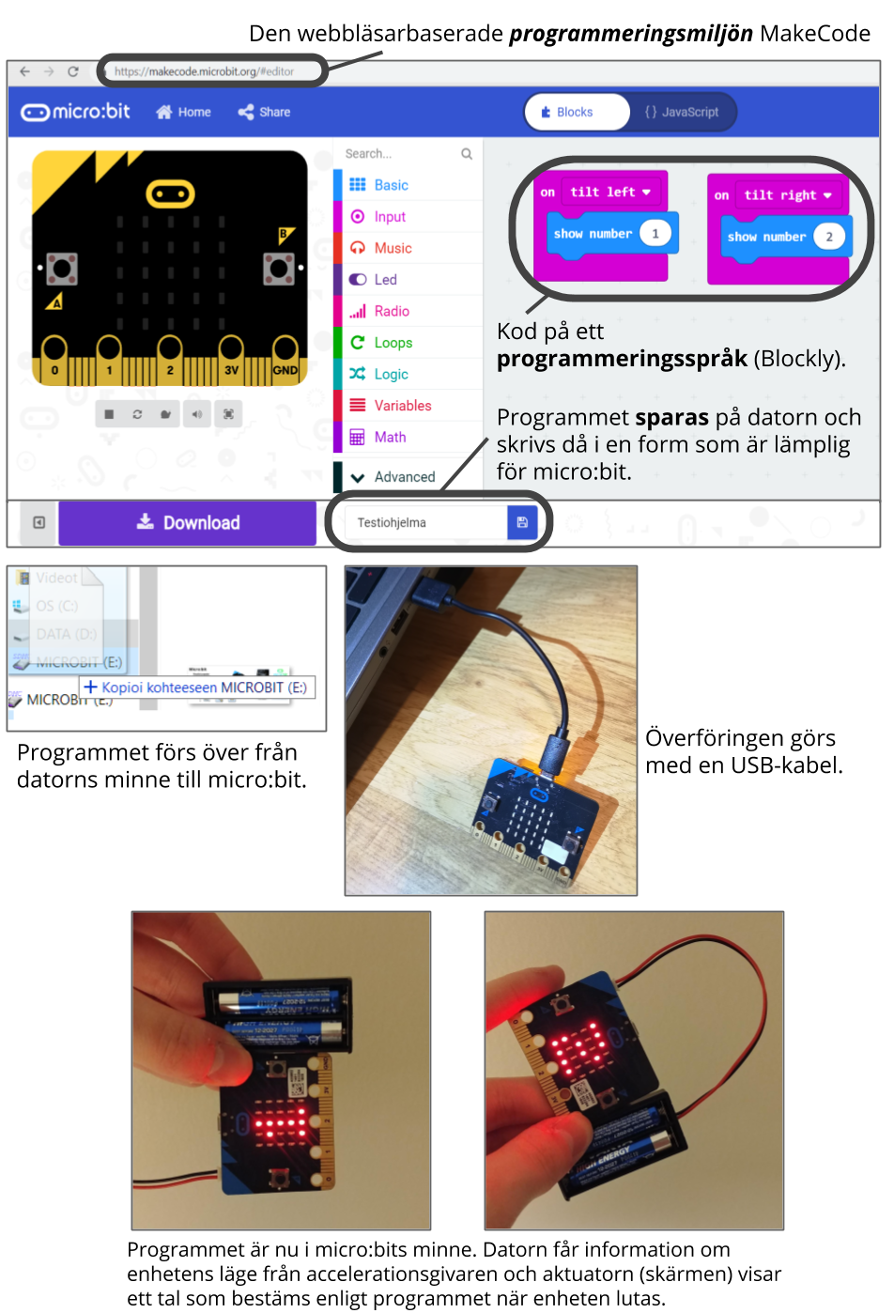
Figur 7. Ett programs väg från idé till robotens styrdator I figuren illustreras hur programmerarens kod via olika steg till slut överförs till roboten.

Varför undervisas robotik?
Datorer och programmering utgör en oskiljaktig del av den moderna tekniken. Trenden är att i allt högre grad integrera datorer i olika maskiner huvudsakligen med hänsyn till säkerheten, användarkomforten och kostnaderna. Enformiga och fysiskt tunga arbetsuppgifter utförs i allt större utsträckning teknikstött. Förutom produktionslinjer på fabriker är särskilt posttjänsterna och butikskassorna föremål för automatisering. Även i Finland har självservicekassor dykt upp i snabbköpen vid sidan av de traditionella. Åtminstone Amazon och DHL testar som bäst leverans av försändelser på korta avstånd med obemannade drönarhelikoptrar. Arbetsmarknaden kommer att förändras märkbart efter hand som automationen och robotiken går framåt. Det här medför att människohanden och människans potential kan frigöras för sådant där det verkligen behövs en människa, till exempel i kreativa eller oberäkneliga arbetsuppgifter eller i arbetsuppgifter där det behövs social interaktion. Dessutom behövs det människor för att övervaka de automatiserade systemens funktion. Om till exempel bussarna i framtiden i någon mån eller rent av helt ersätts med robotbilar, behövs yrkesmän inom transportbranschen fortfarande för att övervaka deras funktion.
Den tekniska utvecklingen nu och i framtiden stöder sig i allt högre grad på lösningar som inbegriper programmering. Eftersom en av de centrala uppgifterna inom den grundläggande undervisningen och utbildningen är att vägleda eleven att utforska och lära sig förstå hur (den tekniska) världen och samhället i hens omgivning fungerar, kan robotiken och programmeringen inte förbigås. Dessa områden kommer mer eller mindre att höra till baskunskaperna i samhället under kommande årtionden. Alla behöver inte bli experter på robotik, men det är nyttigt att förstå fenomenet.

Hur undervisas robotik?
Det har redan uppstått etablerade lärvägar och metoder för undervisningen i robotik i de skolor och läroinrättningar där man har satsat på den. Nedan ges ett exempel på lärvägen i robotteknik.
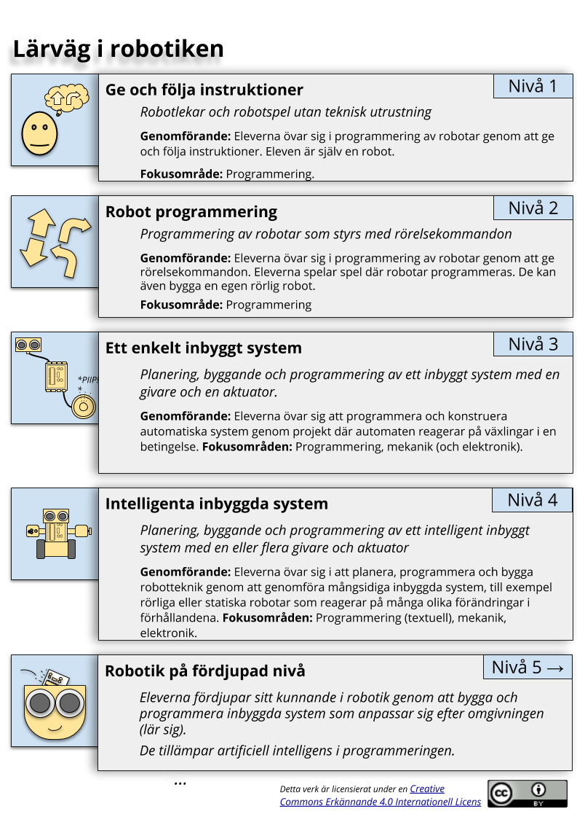
Figur 8. Lärväg i robotik I studierna i robotik stöder man sig i mycket hög grad på konkreta fall och på programmering. Inom elektroniken och mekaniken varierar fokusområdena från projekt till projekt. Grunderna i programmering övar eleverna först genom att leka robot. Småningom går de över till att konstruera robottekniska tillämpningar. Den tekniska utrustningen spelar en betydande roll när de studerande genomför sina egna robotprojekt.
Det naturligaste och mest motiverande sättet att lära sig robotik är att arbeta med projekt där eleven får skapa lämpliga robotar eller automater enligt ålder och kunnande. Övergången till projektarbete stöds genom konkreta övningar där eleven fungerar som en robot som följer instruktioner, ger instruktioner till en kamrat och programmerar en färdig robot med enkla kommandon (Nivåerna 1–2). Projekt i robotik inleds med enkla automater, till exempel automatiska larmanordningar som reagerar på en viss förändring i förhållandena, till exempel en ändring i ett avstånd som upptäcks av en avståndsgivare (Nivå 3). Därefter konstruerar, bygger och programmerar eleverna automater och robotar som reagerar på flera förändringar. Dessa kan till exempel hålla sig på ett bord utan att falla, bli varse andra robotar och röra sig längs en linje (Nivå 4). Ett exempel på detta är ”Sumoroboten”, som har varit ett populärt robotprojekt i flera finländska grundskolor. På nivå 5 på lärvägen i robotik är det fråga om projekt på hobbynivå som differentierar studierna uppåt.
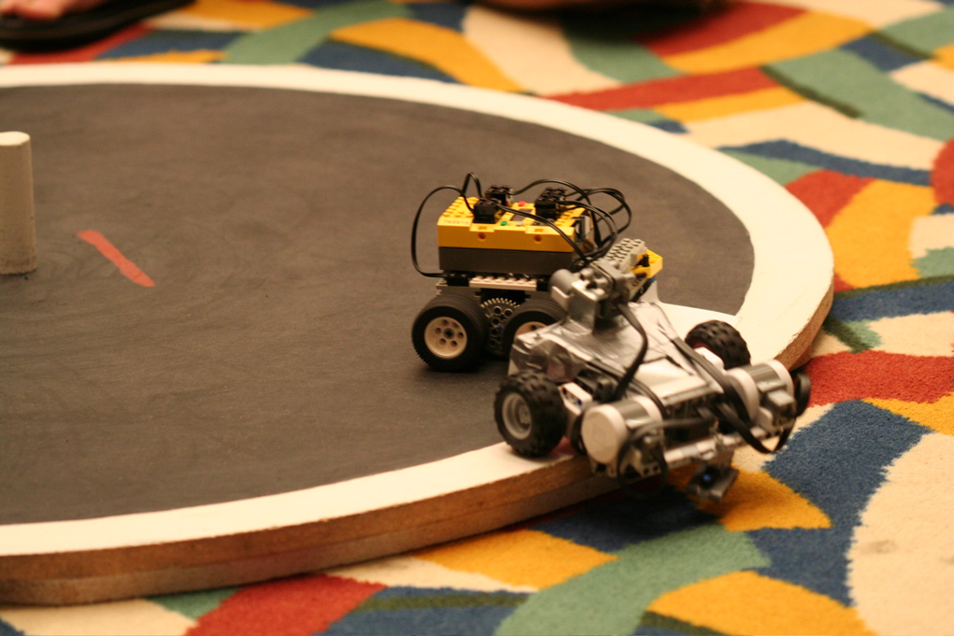
Figur 9. Sumorobotar. Sumorobotens uppgift är att hålla sig på spelbrädet längre än motståndaren. Robotarna får knuffa varandra. I nätverket Innokas robotik-turneringar tävlar man om vem som gör Finlands bästa sumorobot med hjälp av Legos robotserier.
Fokusområdena inom robotiken varierar beroende vilken utrustning som används. Vid valet av utrustning är det därför bra att veta vem man undervisar och vad man vill lära ut. Valet av utrustning och lämplig teknik och undervisning för olika åldrar behandlas utförligt i kapitel 3, Undervisning i robotik i olika utbildningsstadier.

Robotiken i samhället
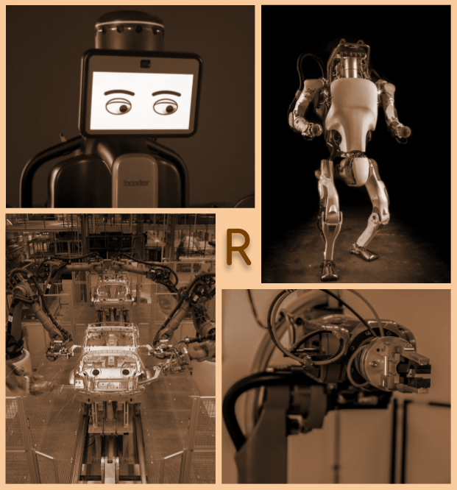
I denna del studerar vi hur robotiken syns 2.1 i den moderna vardagen, 2.2 i industrin, 2.3 i mjukvarubranschen och 2.4 i framtiden.

Robotar i vardagen
Även om robotar i vardagen låter som en futuristisk tanke, är robotar och inbyggda system redan i dag en oskiljaktig del av många vanliga konsumenters vardag. Här följer några exempel på sådana apparater och system:
Robotdammsugare
Robotdammsugare finns redan i många hushåll. De granskar bostaden genom att köra runt på golven, och skapar samtidigt en karta över bostaden som används av styrprogrammet. För att observera omgivningen använder de olika slags givare, särskilt ultraljudsgivare. Robotdammsugaren kan anses vara ett enkelt lärande system. Den sparar utrymmets form i minnet och städar i enlighet med det. Robotgräsklipparna fungerar på samma sätt, men eftersom väggar saknas måste området som ska klippas markeras med en begränsningskabel.
Färddatorer
I moderna bilar finns det i allmänhet en färddator som får information om omgivningen och bilens tillstånd från ett stort antal sensorer. Systemets uppgifter handlar i huvudsak om säkerhet och komfort. De nyaste bilarna följer bland annat förarens körbeteende och vakenhet. Vakenheten kontrollerar systemet genom att iaktta ögonen. Om föraren är trött ger datorn en ljudsignal och föreslår en paus.
Övriga hushållsmaskiner
I de nyaste hushållsmaskinerna används robotteknik för att göra användningen bekvämare, effektivare och mera ekonomisk. Moderna tvättmaskiner beräknar med hjälp av givare vikten av den tvätt som läggs i maskinen och reglerar utifrån detta bland annat vattenanvändningen och centrifugeringen.
Smarta trafikljus
Trafikljusen i livligt trafikerade korsningar styrs ofta med hjälp av datorer. Under korsningarna finns det slingor som fungerar som metalldetektorer. På detta sätt får en dator information om antalet bilar som den använder för att besluta vilka ljus den ska växla. I allmänhet ställs känsligheten i givarslingan in så att den känner av åtminstone små personbilar. Därför kan till exempel en mopedist tvingas vänta i korsningen tills en personbil kommer i samma körfält.
Artificiell intelligens
Artificiell intelligens är program som fungerar intelligent. Det finns nästan inga gränser för utvecklingen av artificiell intelligens, och AI-system kan också programmeras att utveckla sig själva. Många av oss har deltagit i utvecklandet av artificiell intelligens utan att vara medveten om det: en del webbsidor ber till exempel användaren skriva ett ord som visas på en bild eller att i en bild klicka på rutor som innehåller trafikmärken. Våra svar används till exempel när man utvecklar AI-program för robotbilar (självkörande bilar).
Sammanfattning
Med robotar automatiserar man sådana processer där automationen gör att olika uppgifter kan utföras säkrare, bekvämare och effektivare. Men genom automation kan man också få bort enformiga och jobbiga arbetsuppgifter. Redan i dag finns robotdammsugare och robotgräsklippare i många hem. Antalet robotar i framtidens hem kan vi bara gissa oss till. Det här behandlas utförligare i avsnitt 2.3, Framtiden.

Robotar i industrin
Fabrikernas och monteringslinjernas behov har spelat en betydande roll i automationens och robotikens utveckling. Inom automationen har vi gått från Ford-fabrikernas takkrokar och löpande band till robotar och artificiell intelligens. När en människa ombes rita en robot blir det sannolikt en kantig gestalt med en människas lemmar och ansikte. I verkligheten har en robot bara de lemmar och utskott som behövs för dess uppgifter. Detta syns i synnerhet på industrirobotar. De påminner inte alls om människor, utan på sin höjd bara om en arm.
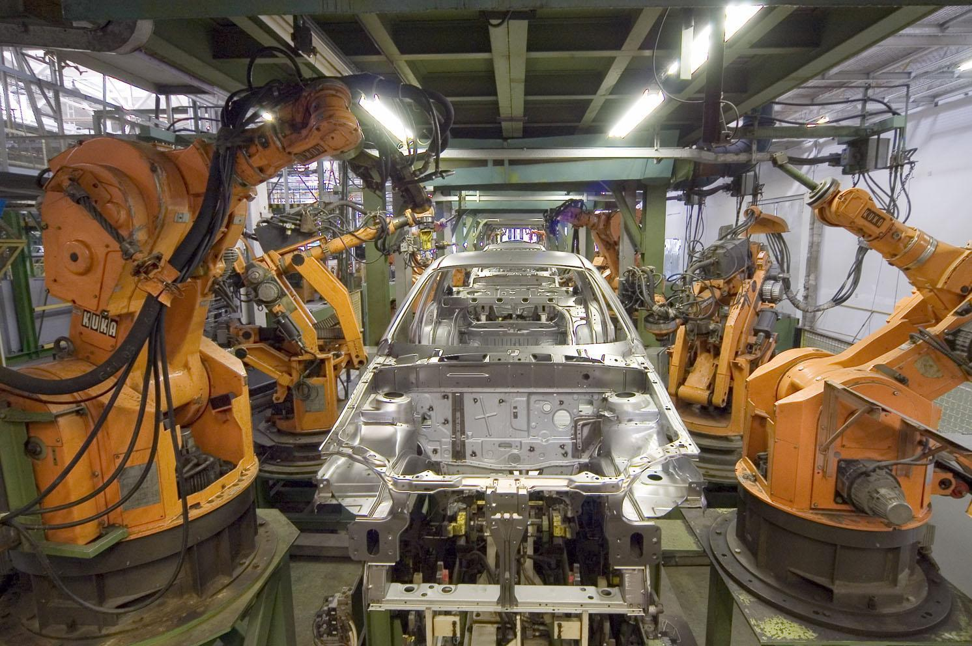
Figur 8. Industrirobotar. Vid industriautomation har man redan länge använt robotar. En industrirobot påminner i allmänhet om en stor mekanisk arm som är fastskruvad i underlaget. På bilden syns robotar från tyska KUKA Robotics som sätter ihop en bilkaross.
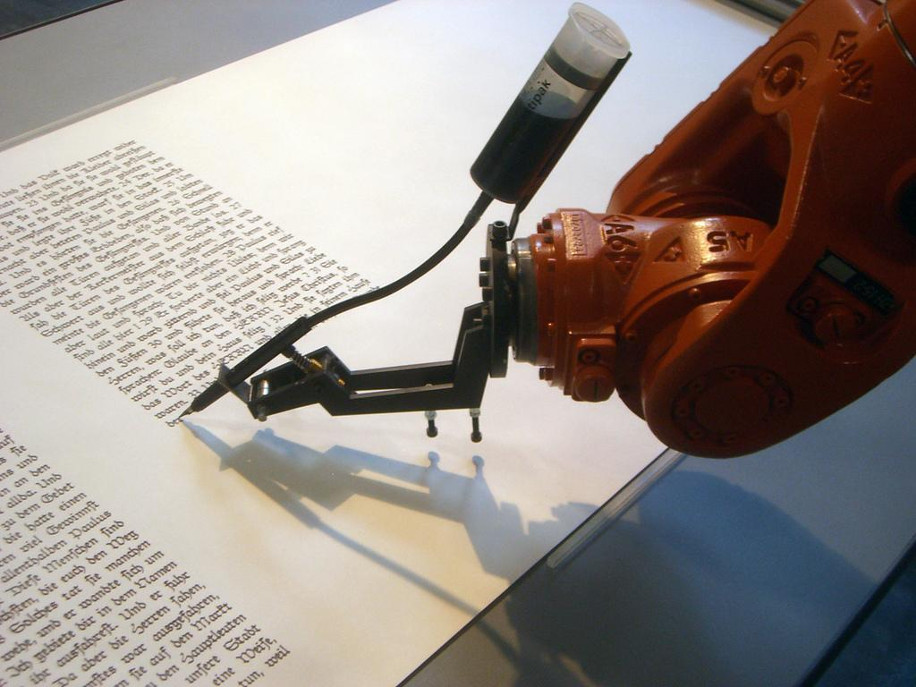
Figur 9. Industrirobotens precision. I industrirobotarnas design och mekanik är precisionen och funktionssäkerheten av största vikt. På bilden demonstreras robotens extrema precision: den utför en translitterering.
Förutom i monteringslinjer, svetsning och andra processer som kräver precision, används robotar bland annat i samband med lagring av varor. I allmänhet kategoriserar och numrerar man också annars varorna i ett lager, varför det är lönsamt att använda en robot för att hitta en viss vara och för att lägga varor på hyllor. Detta blir särskilt tydligt i stora lager. Sådana robotar är naturligtvis inte fastskruvade i golvet, utan nyttan med dem grundar sig uttryckligen på att de är rörliga.
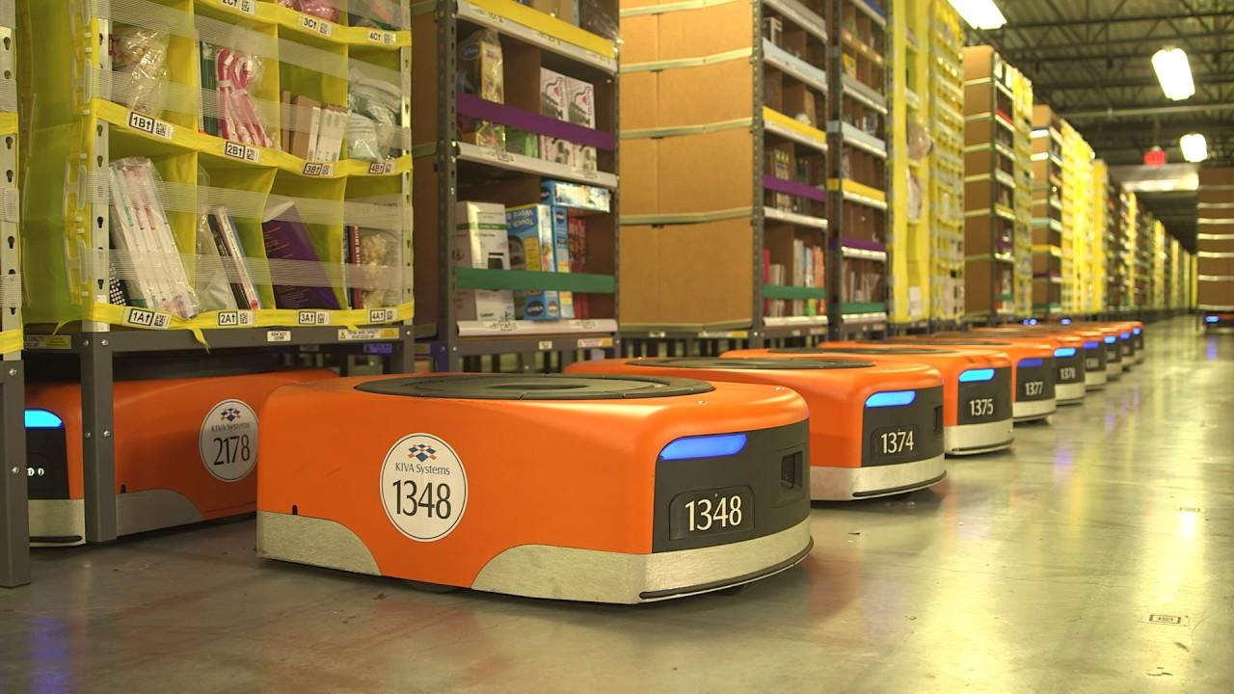
Figur 10. Lagerrobotar. E-handelsjätten Amazon använder redan i dag robotar i sina största lager. De här robotarna som ser enkla ut kan lyfta hela hyllor.
I modern industriautomation utnyttjas robotar flitigt. I industrin behövs det emellertid för att automationen ska fungera utöver de egentliga robotarna även övervakning och planering. Hierarkin inom industriautomation kan beskrivas med en automationspyramid. I denna hierarki kallas den del av automationssystemet som utgörs av givare och aktuatorer fältnivån. De styrande datorerna (mikrokontrollrar och mikroprocessorer) bildar, vare sig de är en integrerad del av roboten eller inte, styrnivån. Automationspyramiden avbildas i diagrammet nedan (figur 11).
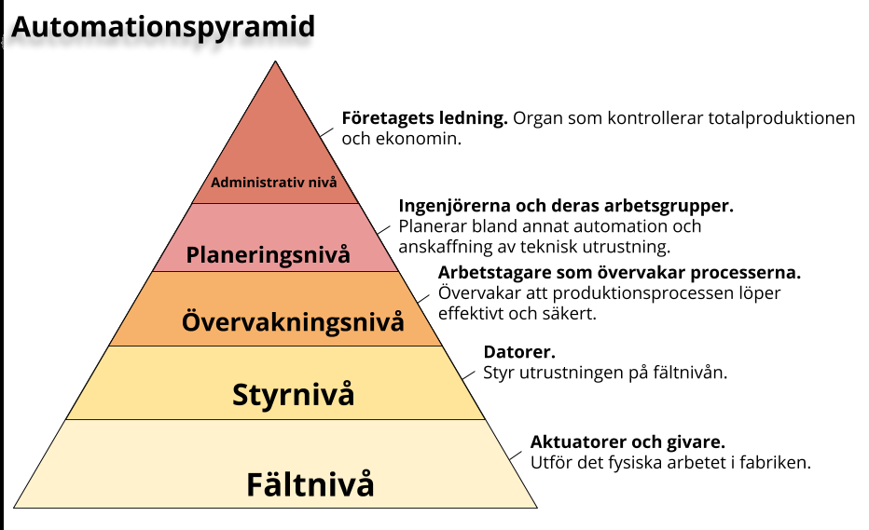
Figur 11. Automationspyramid. En industriautomation kan delas in i fem nivåer: Fältnivån, styrnivån, övervakningsnivån, planeringsnivån och den administrativa nivån.
(Källa: https://realpars.com/automation-pyramid)
I dagens industrirobotar har fält- och styrnivån ofta kombinerats (inbyggt system). Även när arbetsuppgifterna vid en fabrik har automatiserats helt, behövs människor fortfarande inom kontroll, planering och ledning. Normalt avancerar automationen i denna hierarki nerifrån upp. Övervakningsnivån kan redan delvis automatiseras.

Mjukvarurobotar

Mjukvarurobotik (Robotic Process Automation, RPA) är teknik som används vid automation av processer i kontors- och kunskapsarbete. Kunskapsarbete är arbete med kunskap. Det behövs som underlag för olika tjänster. Nätbankerna verkar till exempel fungera av sig själva, men i bakgrunden finns mycket arbete som fortfarande sköts av människor. Bakgrundsarbetet sammanhänger bland annat med hanteringen av användarnamn och nyckelkoder, underhållet av programmen vid felsituationer samt laggrundade skyldigheter såsom riskhantering och kontroller som gäller penningtvätt.
I mjukvarurobotiken är det fråga om att åstadkomma automation genom datorprogram. Roboten är här mjukvara som använder informationssystem precis som användaren (en människa) skulle göra. Den öppnar system, fyller i fält och klickar på operativsystemens knappar enligt de behandlingsregler som den fått. Mjukvarurobotarna är inte fysiska, utan program som automatiserar användningen av andra program.
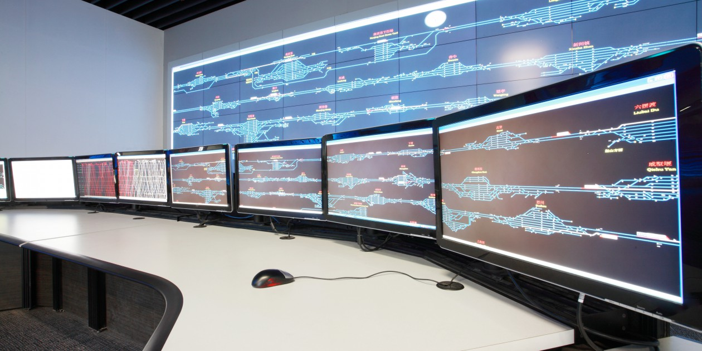
Figur 11. Mjukvarurobotar. Mjukvarurobotar är program som använder andra program i stället för mänskliga arbetstagare.
Med hjälp av mjukvarurobotar kan man automatisera rutinartade arbetsuppgifter, såsom behandlingen av rapporter, informationssökning eller överföring av information mellan olika applikationer eller till exempel skapande av användarnamn. Om man i en process alltid upprepar de olika arbetsmomenten nästan enligt samma schema, är processen en god kandidat för att utföras av en mjukvarurobot.
Föregångare till mjukvarurobotar är system som automatiserar test och olika ”botar”. Vanligast bland dessa är troligen internetsökmotorernas sökrobotar samt program som tillhandahåller underhållningstjänster och frågesporter.
Att lära en mjukvarurobot sker ofta med hjälp av ett grafiskt användargränssnitt. De mjukvarurobotar som används i dag kräver entydiga instruktioner för alla faser av arbetet. De lärs processflödet hos processen som ska automatiseras samt enskilda funktioner så som man undervisar en vikarie: öppna programmet genom att trycka på den här knappen, logga in med detta användarnamn och lösenord, utför åtgärden genom att välja den där menyknappen, spara den rapport som programmet producerat i den här mappen ... Nuvarande mjukvarurobotar lär sig inte självständigt nya saker och utvecklar inte heller sitt sätt att arbeta, utan de sköter arbetet enligt givna anvisningar gång på gång.
Att lära en robot kräver inte att man kan traditionell programmering eller startar ett programutvecklingsprojekt. Därför är det betydligt enklare och snabbare än traditionell datasystemutveckling. Med hjälp av mjukvarurobotar kan man göra besparingar i arbete som tidigare utförts manuellt och dessutom minska mängden mänskliga misstag i arbetet. Till exempel inom löneadministration, logistik och revision samt försäkringsagenters arbetsuppgifter kan robotar användas för att behandla olika kontrollkalkyler eller rapporter som sammanställs enligt myndigheternas krav. Roboten söker iden information som ska behandlas i olika system, behandlar de fall som den lärts och producerar en lista med de resterande, som en människa ska gå igenom. Det här innebär att de anställda kan koncentrera sig på arbete som kräver idéer och eftertanke medan roboten sköter det tråkiga rutinarbetet.
Mjukvarurobotar kan användas för att utveckla nya tjänster, göra tjänster snabbare och förbättra deras kvalitet samt minska kostnaderna för verksamheten, eftersom en del av arbetet utförs av en dator. En mjukvarurobot vilar inte och tar inte semester, utan arbetar vid behov dygnet runt. Den kan därför vara billigare i underhåll än en anställd.
Mjukvarurobotar utnyttjas redan i många olika branscher. I framtiden kommer användningsområdena att bli fler, när robotarna förses med artificiell intelligens och de lär sig utveckla sina arbetssätt. Enligt flera forskningsrapporter (*, **) kommer mjukvarurobotiken att leda till den största omvälvningen i vårt sätt att arbeta sedan industriella revolutionen. I offentligheten har man debatterat försvinnandet av traditionella arbeten, och om vi har orsak att vara rädda för att roboten ersätter människan i arbetslivet. Andra undersökningar (***) igen visar att robotik och artificiell intelligens kommer att skapa minst lika många nya arbetsplatser. Säkert är i alla fall att kunskapsarbetets karaktär kommer att förändras, och användning av robotteknik kan bli nästa nya basfärdighet för kontorspersonal.
Källor för avsnittet:
*Ohjelmistorobotiikka ja tekoäly – soveltamisen askelmerkkejä. Kääriäinen, Jukka; Aihkisalo, Tommi; Halén, Marco; Holmström, Harald; Jurmu, Petri; Matinmikko, Tapio; Seppälä, Timo; Tihinen, Maarit; Tirronen, Justus (2018-10-30)
**Introduction to Robotic Process Automation: a Primer. The Institute for Robotic Process Automation. Casale, F., Dilla, R., Jaynes, H., Livingston, L. & Matrisciani, M. (2015).
***Gartner Says By 2020, Artificial Intelligence Will Create More Jobs Than It Eliminates: https://www.gartner.com/newsroom/id/3837763

Framtiden
IoT – sakernas internet
Smarttelefoner, smartklockor, smarta tavlor, smart belysning ... Smart, intelligent, elektronik har blivit en viktig ingrediens i tekniken. I tekniken betyder intelligens eller smart att datorer och givare byggs in i sådana apparater där de är till nytta. De smarta apparaterna är alltså exempel på inbyggda system för konsumenterna. De har blivit vanliga i hemmen under de senaste åren. Om utvecklingen fortsätter som hittills, kommer framtidens hem att vara fullt av smarta apparater. Nedan följer en beskrivning av ett fantiserat ”smart hem” i form av en kort berättelse.
”När jag kommer från jobbet önskar min virtuella assistent mig varmt välkommen hem. Belysningen tänds automatiskt med violett sken, eftersom jag på morgonen bad systemet byta till den färgen. Jag slänger mina ytterkläder märkta med QR-kod i en låda där en robot automatiskt sorterar dem och lägger dem på rätt hyllor i skåpet. Givare upptäcker smuts på min mössa, så den läggs i tvättkorgen i väntan på tvättur. Jag kommer att behöva mössan i morgon, så den flyttas sannolikt så att de ligger före exempelvis sportsockarna i tvättordningen.
Systemet slöt sig redan innan jag anlände till att jag var på väg hem tack vare GPS-positioneringen i min mobil. Middagen står därför redan på bordet. Jag glömde senast att be systemet ta bort den eviga makaronilådan från tisdagsmenyn, så hemma väntar mig makaronilåda ... Jag säger ”Google, ta bort makaronilådan från menyn! Ersätt den med spaghetti och köttbullar.” Jag funderar att det skulle vara bra att ibland tillreda middagen själv, eftersom den här röran som roboten lagar inte riktigt smakar längre. Men jag har inte riktigt tid. Kylskåpet är också fullt till bräddarna av mat som automatiskt sorterats ur matpaketet som kommit med drönaren. Ingen går längre till butiken.
Jag sätter mig i fåtöljen och tv:n väljer automatiskt en kanal som just nu visar mitt favoritprogram. Jag ber systemet lyfta systemets benstöd under mina ben, och undrar varför också benstödet på fåtöljen intill höjs. Jag tänker: ”Aha, min tunga ryggsäck ligger på den andra fåtöljen, så systemet tror att en människa sitter där.” Samtidigt tänker jag: ”Om någon bara kom på besök, så skulle jag laga mat för hela sällskapet. Men alla har så bråttom nuförtiden.”
Det extrema smarta hem som presenteras i berättelsen kan byggas redan nu. Smart belysning och röststyrda tv-apparater finns redan i många hem. Röststyrda virtuella assistenter (t.ex. Amazon Echo och Google Home) säljs till konsumenterna. Med dem kan man styra även andra produkter i samma serie – för att inte tala om e-post och sociala medier. Som i berättelsen kommer det i framtidens hem att finnas en enda artificiell intelligens som styr allt, och människan behöver bara kommendera den. Den automatiska matlagare och klädsorterare som nämns i berättelsen kan byggas genom att imitera industriautomation, men sådan robotteknik är ännu mycket dyr och svår att genomföra i ett hem.
Den anslutning av hushållsmaskiner och andra apparater till internet som beskrivs ovan kallas IoT-system (förkortning av Internet of Things, dvs. sakernas internet). När även kaffebryggaren blir ett inbyggt system som kan kopplas upp, kan vi till exempel med smartmobilen utreda om vi lämnade bryggaren på när vi åkte till jobbet. IoT-system kan emellertid göra hemmet utsatt för IT-angrepp. Om apparaterna i vårt hem är anslutna till internet, kan en duktig hackare använda apparaterna eller skaffa sig information om deras användning. Vi känner redan till fall där hackare har tagit kontroll över datorers webbkameror. Sakernas internet ställer alltså nya krav på datasäkerheten. I takt med att smartmobilerna har blivit en del av vardagen, kämpar vi med dessa datasäkerhetsutmaningar redan i dag.

Undervisningen i robotik i olika utbildningsstadier
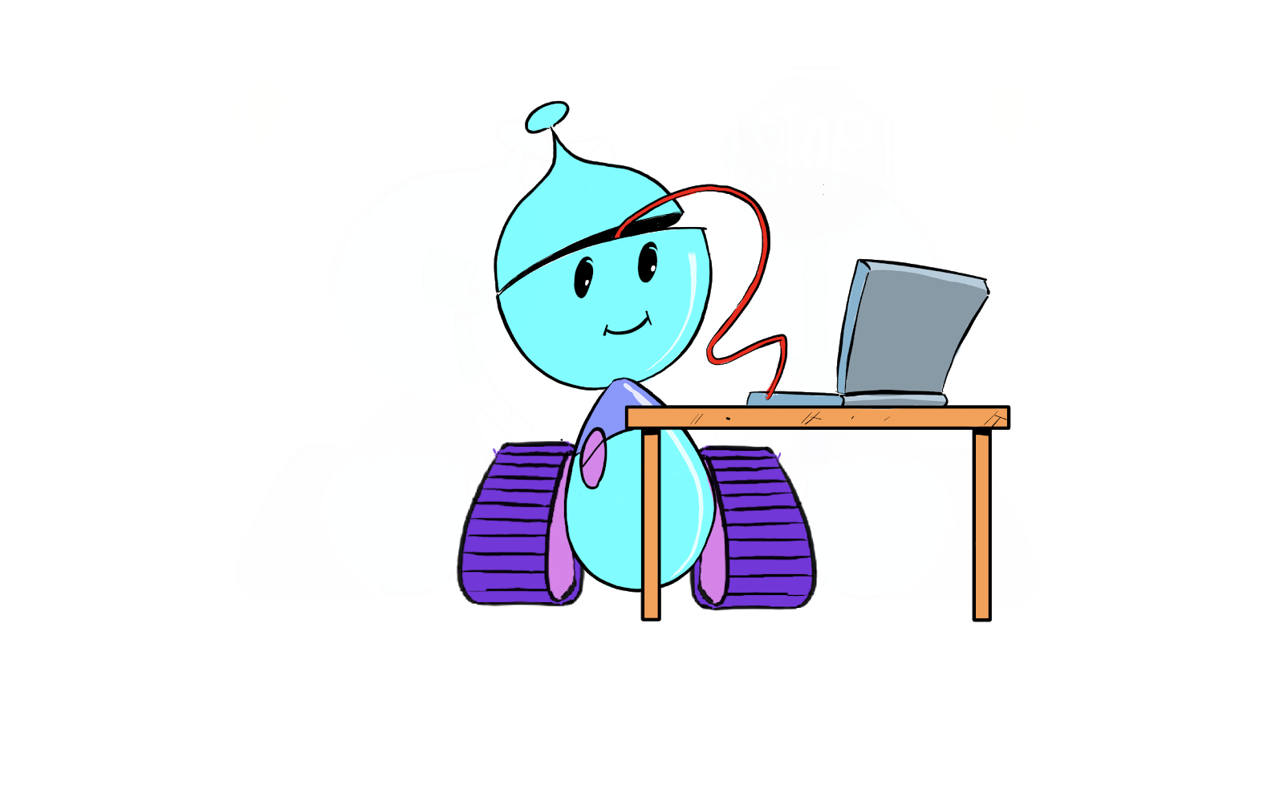
I detta avsnitt presenteras 3.1 utrustning och programmeringsmiljöer som lämpar sig för studier och 3.2 kriterier för undervisning i robotik och automation som stöder lärande.

Utrustning och programmeringsmiljöer för undervisning och studier
I robotiken kombineras särskilt mekanik, elektronik och programmering. I robotikbyggsatser, såsom Lego Mindstorms och VEX IQ, har robotiken gjorts mindre komplicerad genom att elektronikens andel har minskats betydligt samtidigt som mekaniken och programmeringen har förenklats. Med byggsatserna går det enkelt och snabbt att skapa mekaniska lösningar. Man har försökt göra programmeringen så enkel och intuitiv som möjligt med hjälp av grafiska programmeringsmiljöer.
Där Lego- och VEX-byggsatserna erbjuder stöd särskilt för mekaniken och programmeringen i robotiken, stöder Micro:bit, Arduino och Raspberry Pi snarare hopkopplingen av elektronik och programmering. Micro:bit och Arduino är enkla mikrokontrollarar som passar i alla utbildningsstadier för att lära ut både robotikens grunder och mera avancerad robotik. Raspberry Pi igen är en liten dator, som i regel fungerar med operativsystemet Raspbian. Den kan användas som dator precis som vanliga konsumentdatorer. Raspberry Pi lämpar sig för mera avancerade programmeringsprojekt i robotiken, särskilt IoT-projekt som kräver nätuppkoppling.
Nedan presenteras den utrustning (utvecklingsplattformar och robotikbyggsatser) som passar bäst i skolor och utbildningar och som används allmänt: Bee-Bot, Lego EV3, Micro:bit, VEX IQ, Arduino och Raspberry Pi. För varje apparat beskrivs hur väl den lämpar sig för undervisning på de fem nivåerna enligt Lärväg i robotiken (Bilaga 1) och på olika utbildningsstadier. Dessutom anges på vilka områden inom robotiken utrustningen fokuserar.
Utrustning som lämpar sig för utbildning presenteras en och en på de följande sidorna. För varje apparat anges hur väl den lämpar sig för olika nivåer på lärvägen i robotik. När en nivå anges inom parentes innebär det att apparaten kan användas för att behandla robotteknik på nivån i fråga bara indirekt eller om den kompletteras med extra utrustning.

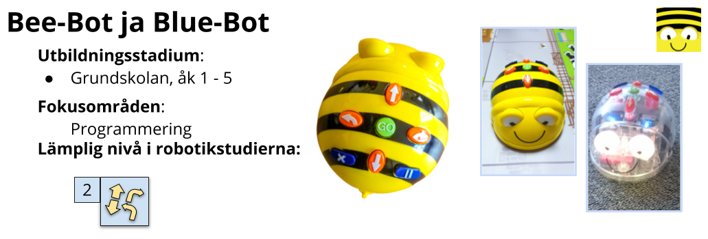

Bee-Bot och Blue-Bot är robotar avsedda för elementär programmering. De kan ges enkla rörelsekommandon (röra sig framåt och bakåt och svänga åt vänster och åt höger). Bottarna möjliggör konkret programmering på elementär nivå och med låg tröskel. Bee-Bot programmeras med hjälp av knappar som sitter fast i den, medan Blue-Bot också kan styras med dator, pekdator eller mobil via en Bluetooth-anslutning. Bottarnas program kan innehålla högst 40 kommandon.
Till bottarna säljs olika rörelseunderlag och mattor som gör det möjligt att integrera programmeringen i olika läroämnen: Som underlag kan man använda till exempel Europas karta. Det är också relativt lätt att tillverka egna underlag. Eftersom fabriksinställda bottar när de ges ett rörelsekommando rör sig 15 cm eller svänger 90°, består underlaget vanligen av ecm.tt rutnät där en ruta har storleken 15cm x 15.
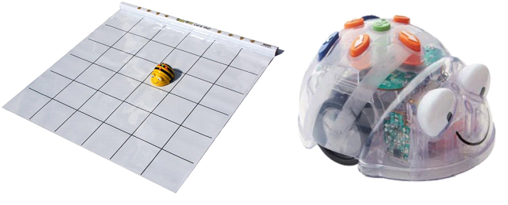
Figur 1. Underlag för Bee-Bot och Blue-Bot. När programmering integreras i olika läroämnen kan man använda praktiska underlag med rutnät, där varje ruta är försedd med en plastficka eller hela underlaget har ett separat plastöverdrag. Då kan man bland annat spela minnesspel som sammanhänger med olika läroämnen på rutnätet utan att robotarna fastnar på korten.

När man använder bottar ligger tyngdpunkten tydligt på programmering. Bottarna ger ändå en enkel första kontakt med robotiken och programmering av robotar. Genom att använda bottar främjar man förståelsen för att robotar är apparater som använder elström och gör det som deras konstruktion tillåter enligt hur de programmeras.

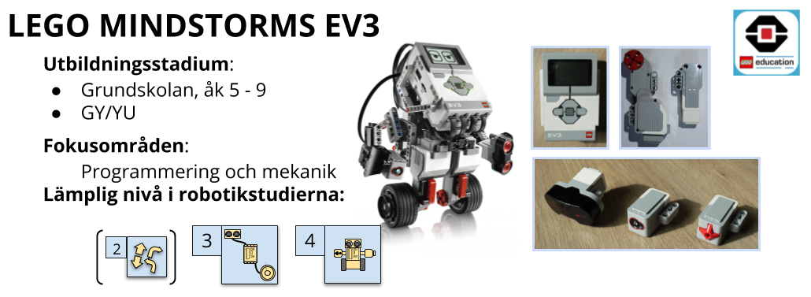

Mindstorms EV3 är en robotikbyggsats från Lego som innehåller en programmerbar centralenhet och olika givare, motorer och byggdelar. Till centralenheten kan man enkelt koppla Legos färg-, ljus-, berörings-, ljud-, gyro-, värme-, infraröd- och ultraljudsgivare med en enda kabel.
Roboten kan programmeras i en grafisk programmeringsmiljö som kan laddas ner på datorer och pekplattor (LEGO MINDSTORMS Education EV3) eller i en webbläsarbaserad programmeringsmiljö kallad MakeCode (https://makecode.mindstorms.com/).
Styrkor:
- Legos byggsatser är nästan utan undantag bekanta för barn och unga, och de erbjuder stora möjligheter att genomföra olika mekaniska lösningar.
- Erbjuder studier i robotik med låg tröskel. Gör det lätt att bygga i synnerhet rörliga robotar. Tyngdpunkten ligger på programmering och mekanik. När man bygger med EV3 kan man använda vilka Lego-delar som helst.
- Det finns ett stort användarnätverk kring EV3. I Finland förekommer EV3-robotar varje år i FM-tävlingen RoboCup Junior samt i serien Robomestarit som visades av YLE 2018.
- Programmeringen av EV3 i en grafisk programmeringsmiljö är förhållandevis intuitiv och främjar algoritmiskt tänkande hos användaren. I MakeCode-miljön är det också möjligt att programmera textuellt med programmeringsspråket JavaScript. För programmering av EV3 (och VEX) har man också utvecklat programmeringsmiljön RobotC, där robotarna kan programmeras med programmeringsspråket C.
Problem:
- Byggdelarna är av plast, vilket gör att bland annat växellådor som användaren tillverkar fungerar mindre säkert och exakt.
- Mera avancerade program kan verka oöverskådliga när man skapar eller läser dem i Legos egen grafiska programmeringsmiljö.
- Bluetooth-förbindelsen fungerar inte alltid som den ska.
- Byggsatsen erbjuder ingen möjlighet att lära sig elektronik.
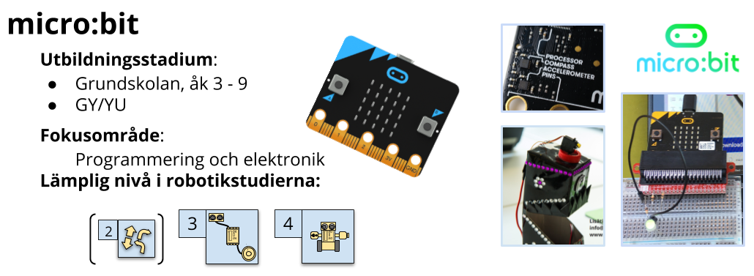

Micro:bit är en utvecklingsplattform som producerats av BBC. Den är inriktad på studier i maskinorienterad programmering för alla åldrar. Micro:bit är en mikrokontroller, det vill säga enkel programmerbar dator som byggts på ett enda kretskort. På kortet finns en kompass, en accelerationsgivare, en värmegivare, två knappar och en diodmatris av storleken 5 × 5 (dvs. en enkel display).
Datorn programmeras huvudsakligen i den webbläsarbaserade grafiska programmeringsmiljön MakeCode (https://makecode.mindstorms.com/) antingen genom blockprogrammering eller med programmeringsspråket JavaScript. Micro:bit kan programmeras webbläsarbaserat även med programmeringsspråket Python som rekommenderas för dem som är nybörjare i textuell programmering (https://python.microbit.org/).
Styrkor:
- Trots sitt utseende är Micro:bit mycket hållbar.
- Den är förmånlig och kompatibel med de flesta vanliga elektroniska komponenterna.
- Den kan lätt anpassas efter undervisning på olika nivåer från programmering för nybörjare till mera avancerad robotik.
- Programmeringsmiljön (MakeCode) ger bra stöd för övergången från blockprogrammering till textuell programmering (JavaScript).
- Det finns ett stort antal projektexempel bland annat på MakeCode-webbplatsen, i Youtube och i Innokas-nätverket.
- Den är mycket populär ute i världen och blir hela tiden populärare i Finland. Utbudet av material och stöd blir hela tiden större.
- Den passar särskilt bra när man önskar slå ihop undervisningen i elektronik och programmering i skolor som omfattar hela den grundläggande utbildningen. Den lämpar sig utmärkt för att skapa inbyggda system i slöjdprojekt.
Problem:
- För att ansluta separata komponenter krävs tilläggsdelar och klumpiga kablar eller lödning.
- Tröskeln för att bygga mekaniska system är högre än med Lego- och VEX-serierna.
- Utgångsspänningen är bara 3,3 V.

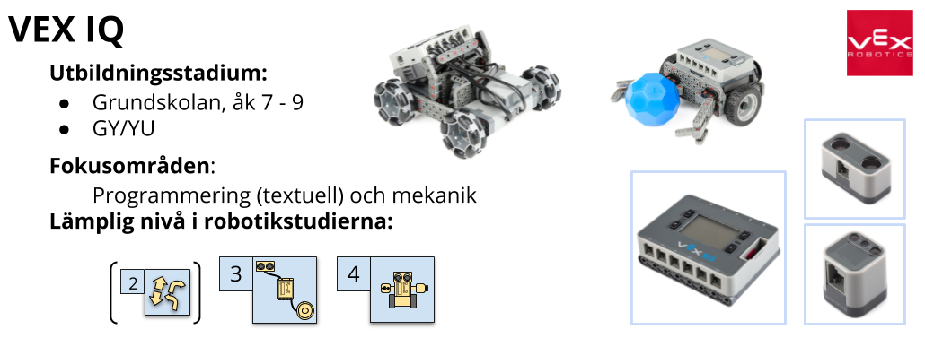

VEX IQ är en robotiksats producerad av VEX Robotics. Likt Mindstorms EV3 innehåller den en programmerbar centralenhet och olika givare, motorer och byggdelar. Till centralenheten kan man enkelt koppla VEX-seriens färg-, berörings-, tryckknsapps-, gyro- och ultraljudsgivare med en enda kabel.
Centralenheten programmeras antingen med programmeringsspråket C i den textuella programmeringsmiljön RobotC som kan laddas ner på en dator eller genom blockprogrammering i programmeringsmiljön ModKit for VEX (https://www.vexrobotics.com/vexiq/resources/programming).
Styrkor:
- Byggsats i Lego-anda. Innehåller även hållbara metalldelar.
- Rörliga robotar är lätta att bygga. Tyngdpunkten ligger på programmering och mekanik. Det finns en stor mängd tilläggsdelar. VEX-satserna är billigare än Legos.
- Robotiktävlingarna för VEX-serien kommer som god tvåa efter populära Lego och blir allt populärare för varje år.
- VEX-robotarna kan programmeras både textuellt och med block. I programmeringsmiljön ReobotC kan man programmera antingen helt textuellt med programmeringsspråket C eller med ett blockspråk som bygger på C. ModKit for VEX erbjuder en enklare miljö för blockprogrammering.
Problem:
- Licensen Modkit for VEX är inte gratis.
- Programmeringsmiljön RobotC är inte särskilt intuitiv, varför det är jobbigt att komma igång.
- Byggsatsen erbjuder ingen möjlighet att lära sig elektronik.
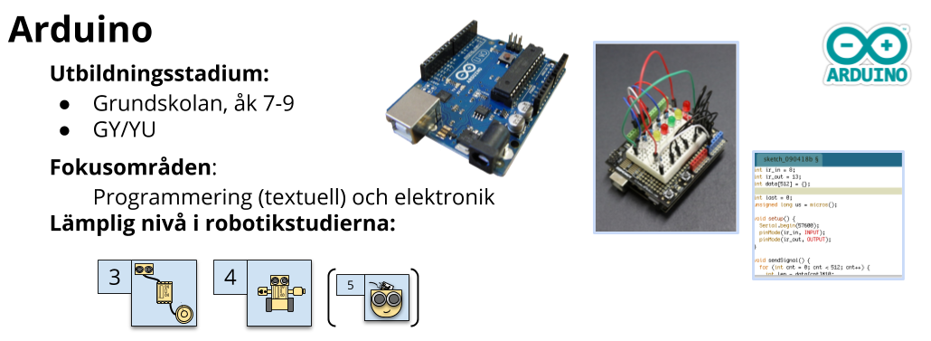

En Arduino är en mikrokontroller som kan användas för att genomföra effektiva och komplicerade robotprojekt. Särskilt versionerna Arduino Uno, Arduino 101 och Arduino Micro passar bra för utbildning, eftersom de kan användas för att snabbt skapa prototyper och deras utvecklingsplattformar är relativt lätta att närma sig. Utvecklingsplattformen för serien Arduino MKR igen lämpar sig för IoT-projekt. Dessutom kan Arduino-satserna användas för att tillverka olika slags smarta textilier, till exempel med hjälp av mikrokontrollrar av märkena LilyPad, Arduino och Adafruit.
Som programmeringsmiljö fungerar Arduino IDE som installeras på en dator (och även finns i en som webbläsarbaserad version) där det programmeringsspråk som används i regel är C++. Det finns även andra programmeringsmiljöer för Arduino. Av dem är till exempel ArduBlock inriktad på blockprogrammering.
Styrkor:
- Lämpar sig för många olika slags projekt, eftersom det finns ett stort urval av utvecklingsplattformar och olika komponenter.
- Ger möjlighet att kombinera programmering och slöjd: Till Arduino går det att få mikrokontrollrar som är avsedda att användas med textilier.
- Gör det möjligt att differentiera undervisningen uppåt.
- Det finns en livskraftig internationell nätgemenskap kring Arduino: På webbplatsen https://create.arduino.cc/projecthub presenteras användarprojekt, och det går att söka bland dem enligt ämne eller plattform.
Problem:
- När separata funktioner ska användas måste de alltid anslutas med stift. Med Arduino kan det vara svårare att komma igång än till exempel med Micro:bit, eftersom Arduino (Uno) redan från början bygger på separata komponenter, medan Micro:bit bland annat har en inbyggd LED-matris och olika givare.
- Tröskeln för att bygga mekaniska system är högre än med Lego- och VEX-serierna.
- Det finns flera utvecklingsplattformar, och antalet tillverkare och varumärken är stort. Det stora antalet olika utvecklingsplattformar och komponenter kan vara svårt att behärska.
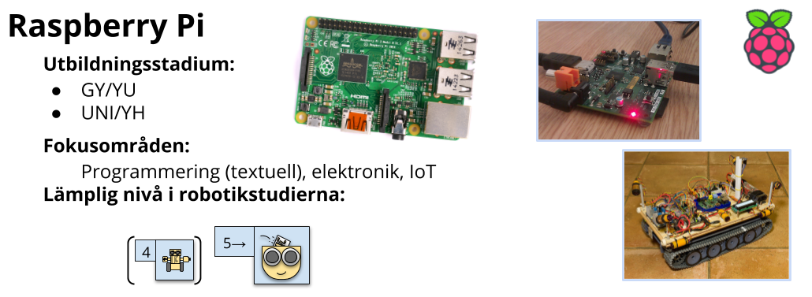

Micro:bit och Arduino är enkla mikrokontrollrar. Raspberry Pi igen är en liten dator, som i regel fungerar med operativsystemet Raspbian. Den kan användas som dator precis som vanliga konsumentdatorer. Raspberry Pi lämpar sig för de mera avancerade programmeringsprojekten i robotiken när Micro:bits eller Arduinos prestanda inte längre räcker för att genomföra projektet.. Särskilt i IoT-projekt är Raspberry Pi den överlägset bästa lösningen, eftersom den har en trådlös nätuppkoppling som standard.
Till Raspberry Pi kan en bildskärm, en mus och ett tangentbord anslutas. Programmeringen sker direkt via dess operativsystem, det vill säga för programmeringen behövs ingen separat dator. Enheten programmeras vanligen med programmeringsspråket Python, men det finns ett stort antal alternativ, bland dem till exempel C, Java och till och med blockprogrammering med Scratch.
Styrkor:
- Lämpar sig för många olika slags projekt, eftersom det finns ett stort urval av utvecklingsplattformar och olika komponenter.
- Det är möjligt att köra komplicerade program tack vare den flerkärniga processorn.
- Lämpar sig väl för differentiering av undervisningen uppåt. Utmärkt för IoT-projekt.
Problem:
- Svårt att komma igång. Obetydliga möjligheter att differentiera neråt.
- Stöder sig från början på separata komponenter.
- Användningen av externa komponenter (motorer, diodlampor, givare ...) är lite långsammare än med mikrokontrollrar. Därför kan man till exempel bygga en bättre linjeföljarrobot med Arduino än med Raspberry Pi.

Mera information hittar du här:
Om utrustning
Bee-Bot/Blue-Bot: https://www.bee-bot.us/
Lego Mindstorms EV3: https://www.lego.com/mindstorms/
Vex Robotics: https://www.vexrobotics.com/
Micro:bit: https://microbit.org/
Arduino: https://www.arduino.cc/
Raspberry Pi: https://www.raspberrypi.org/

Om programmeringsmiljöer
Lego Mindstorms EV3: https://www.lego.com/fi-fi/mindstorms/learn-to-program
RobotC: http://www.robotc.fi/
Modkit for Vex: https://www.modkit.com/vex
MakeCode: https://makecode.com
Micro:bit Python: https://python.microbit.org/
Arduino IDE: https://www.arduino.cc/en/Main/Software
ArduBlock: http://blog.ardublock.com/

Om studiematerial och utbildningar
Studiematerial och utbildning om robotik och programmering - Suomen Koodikoulu: http://codeschoolfinland.com/fin/
Studiematerial om olika robotar - Nätverket Innokas: https://www.innokas.fi/sv/

Om andra robotsystem
Ytterligare information om robotar- Koodauspaja: http://www.koodauspaja.fi/materiaalia/
Sphero-robotit: https://www.sphero.com/education/
mBot: https://www.makeblock.com/steam-kits/mbot
ROBBO: https://www.robbo.world/

Undervisning som stöder inlärningen i robotik
Av många länders nationella läroplaner, även Finlands, kan man utläsa en strävan att mera eller mindre göra programmering till en medborgarfärdighet. Det har därför uppstått ett behov att sänka tröskeln för att lära sig programmera. Grafiska programmeringsmiljöer, där programmeringen inte sker med skriven kod utan genom att sammanfoga olika ikoner, har blivit både vanligare och mångsidigare. Samtidigt har olika mikrokontrollrar (små enkla datorer) som utvecklats för barn och nybörjare blivit vanligare (till exempel Micro:bit). Tack vare detta krävs det för att utveckla robottillämpningar eller till exempel IoT-system inte längre en ingenjörsexamen utan bara hängivenhet. Möjligheter bör därför erbjudas redan i grundskolan.
Det naturligaste sättet att lära sig robotik är att genomföra ett projekt med konkret utrustning som är a. lämplig med hänsyn till den lärandes ålder och utgångsnivå och b. motivationsskapande.
  - Lämplig med hänsyn till ålder och utgångsnivå
Åldern och utgångsnivån ställer krav på valet av utrustning. Användningen av färdigbyggda robotar (Bee-Bot), enkla utvecklingsplattformar (Micro:bit) och byggsatser i Lego-stil (Lego EV3) gör innehållet som ska läras lättare och handarbetet enklare. Dessutom kan unga elever och elever med motoriska problem föredra att använda pekplattor i stället för datorer.
I följande avsnitt finns det flera hänvisningar till dokumentet Bilaga 1, Lärväg i robotiken.
Åldern och utgångsnivån ställer krav inte bara på utrustningen utan också på valet av programmeringsspråk och programmeringsmiljö. Elever i förundervisningen och nybörjarundervisningen har nytta av konkretion, varför mycket konkreta övningar utan teknisk utrustning passar dem (nivåerna 1–2). Det samma kan sägas också om äldre elever studerande som till exempel aldrig har programmerat. I deras fall är det likväl motiverat att gå direkt till nivå 3 på lärvägen. I sitt första automationsprojekt (nivå 3) har den studerande oavsett ålder nytta av en grafisk programmeringsmiljö.
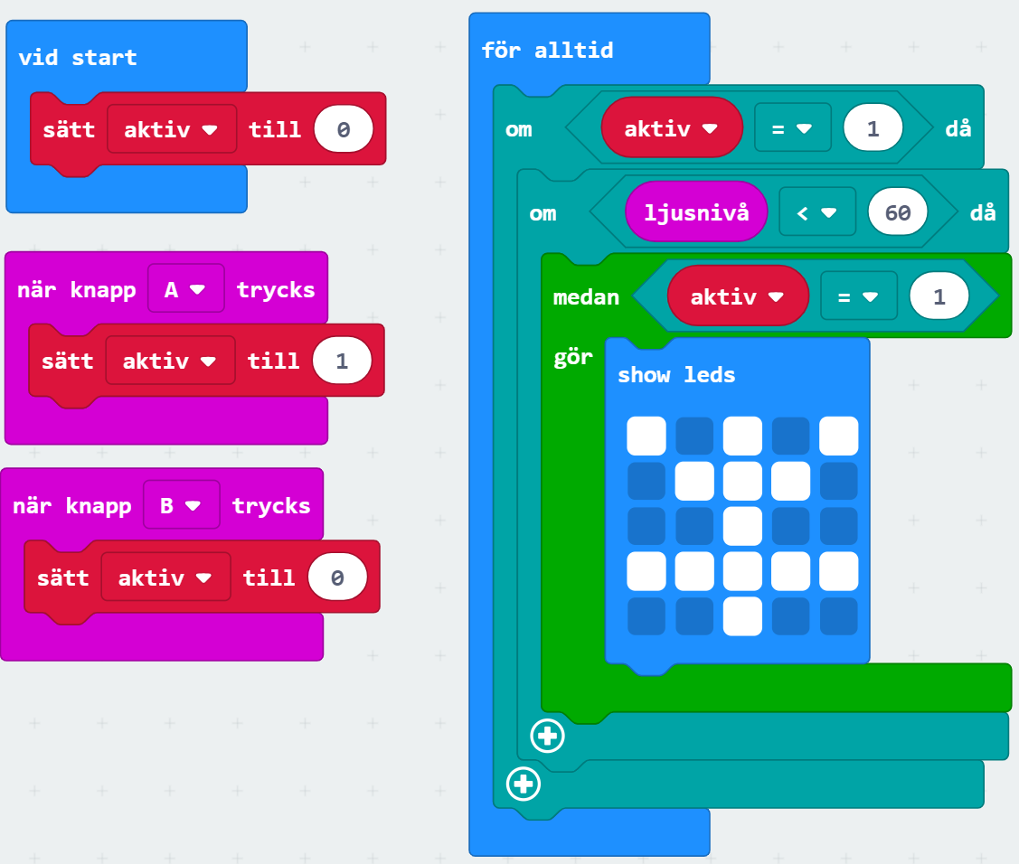
Figur 1. Grafisk programmeringsmiljö, blockprogrammering. På bilden visas ett program för Micro:bit som skapats i den grafiska programmeringsmiljön MakeCode.
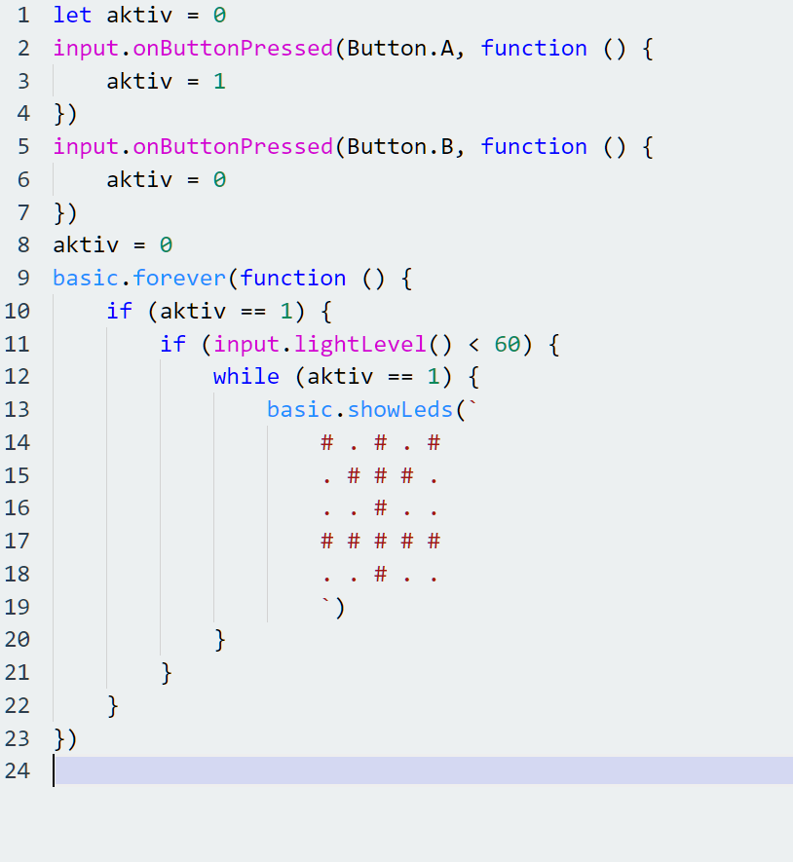
Figur 2. Textuell programmeringsmiljö. Samma program för Micro:bit (som i figur 1) i textuell form och skrivet med JavaScript.
Typiskt för textuella programmeringsmiljöer är att de kommandon som ges i programmet baserar sig på engelska. De populäraste grafiska programmeringsmiljöerna (t.ex. Scratch och MakeCode) har likväl översatts till många språk, bland andra svenska. Därför är inte heller språket en faktor som förhindrar inlärningen.
Mångsidiga projekt där det finns mycket utrymme för olika variationer är lämpliga särskilt med tanke på möjligheterna att differentiera undervisningen. När man till exempel skapar enkla passerlarm är larmets funktionsprincip den samma: När givaren upptäcker något, utlöses ett larm. Genomförandet kan likväl vara mycket invecklat eller ytterst enkelt. Larmet kan i det enklaste fallet utlösas genom ett knapptryck och när det är som mest komplicerat utifrån flera givares värden eller till och med som ett resultat av samverkan mellan flera anordningar som kommunicerar sinsemellan.
Också spel som gör det lättare att lära sig programmera (t.ex. programmeringsövningarna på webbplatsen code.org) kan användas för att motivera och hjälpa eleven att förstå principerna för programmeringen av en robot. Det är emellertid inte ett konkret arbetssätt, eftersom man i spel styr en virtuell karaktär. De fysikaliska utmaningarna i den verkliga världen, såsom fysikens lagar, kommer då inte alltid fram på ett optimalt sätt. Spel kan ändå fungera som en motivationsskapande introduktion till ämnet eller som ett extra innehåll i en studiehelhet.
Efter grundskolan kan den studerandes färdigheter i problemlösning, matematiska kunnande och språkkunskaper antas vara på en sådan nivå att det finns ett stort urval av lämplig utrustning och lämpliga programmeringsmiljöer att välja mellan. Trots det är till exempel Legos EV3-serie och Micro:bit fullt användbara för inlärning av såväl grunderna som mera avancerat innehåll (nivåerna 2–4) även i vuxenutbildningen.
- Motiverande projekt med konkret utrustning
Att tillverka en konkret produkt är redan i sig motiverande. Mest motiverande är det dock om projektet har betydelse: slutprodukten av projektet behandlas, presenteras och syns på något sett efter studiehelheten. I bästa fall presenteras projektet för en publik, till exempel för andra grupper av elever eller studerande, varvid upphovsmannen får en chans att fungera som expert.
Tävlingar kan ingå i studiehelheten, men de är inte målet med slutprodukten. Om man till exempel programmerar en robot som kan utföra många uppgifter, och där en av funktionerna är att kunna följa en linje på golvet, kan man tävla om vem som gör den robot som smidigast följer linjen. Tävlingen är i detta fall ett sätt att motivera gruppen att satsa på uppgiften. När tävlingen är avslutad fortsätter man att utveckla roboten.
Robotprojekt är naturliga uppgifter i problemlösning, där man redan från början tränar sig i sådana tillvägagångssätt och sätt att lösa problem som är vanliga i arbetslivet. I problemlösning är det väsentligt att först hitta de delmål som lösningen på det aktuella problemet består av. Det lönar sig alltså inte att försöka lösa hela problemet på en gång. Om man till exempel vill bygga en robot som transporterar en vattenkanna runt matbordet, skulle delmålen kunna vara följande:
- Roboten rör sig.
- Roboten håller sig på bordet.
- Roboten färdas längs en lämplig rutt.
- Roboten stannar när någon lyfter kannan.
- Roboten rör sig och stannar på ett sådant sätt att vattnet inte skvalpar över.
Utifrån delmålen konstrueras och byggs roboten. Därefter går man till det första delmålet, där problemlösningsrutinen inleds.

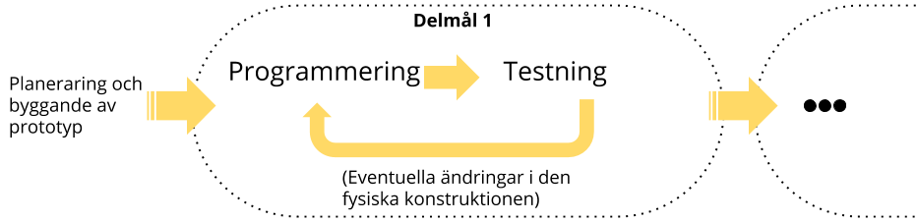
Figur 3. Problemlösningsrutin. Roboten programmeras, programmet testas och korrigeringar görs i programmet och i robotens konstruktion tills delmålet har uppnåtts. Därefter går man vidare till följande delmål.
Valet av projekt och utrustning ska motiveras av inlärningsmålen. Som exempel nämns ett av målen för inlärningen i slöjd i årskurserna 7–9 enligt Grunderna för läroplanen för den grundläggande utbildningen: ”i slöjdundervisningen används och tillämpas inbyggda system, d.v.s. programmering, för planering och framställning av produkter”. Detta mål har uttryckts väldigt allmänt, varför det finns mycket spelrum i de lokala läroplanerna. Hur går det då om det lokalt inte finns kunskap om programmering och inbyggda system? I så fall finns det en risk för att målet överförs till den lokal läroplanen som sådant. Ansvaret faller på läraren. I flera skolor ock kommuner har man sökt hjälp av utomstående för de utmaningar som undervisningen i programmering och robotik medför. Allt fler företag tillhandahåller studiematerial och utbildning som hjälper skolorna att klara de utmaningar som teknisk utrustning för undervisning och utbildning kan medföra. Av dessa företag och nätverk verkar bland andra följande i Finland: Suomen Koodikoulu, Nätverket Innokas och mehackit.
*Utbildningsstyrelsen: Grunderna för läroplanen för den grundläggande utbildningen 2014. https://www.oph.fi/download/166434_grunderna_for_laroplanen_verkkojulkaisu.pdf

Övningar i robotik utan robotikutrustning
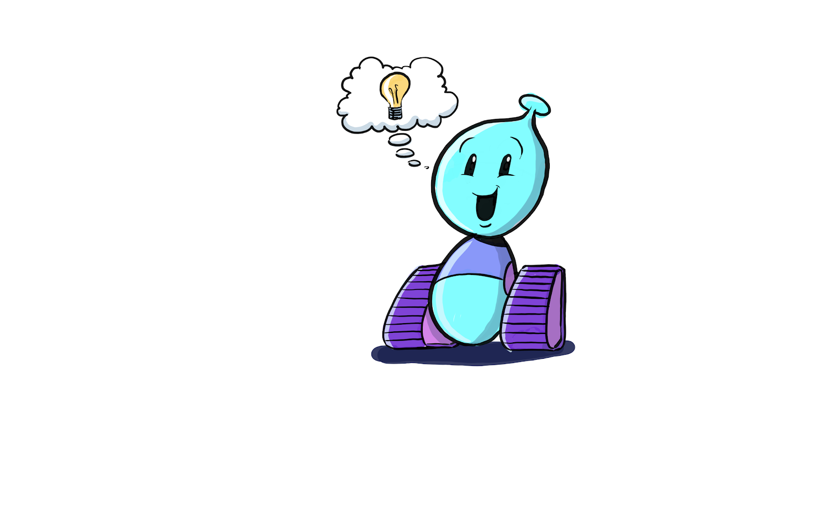
Detta kapitel innehåller 4.1 övningar i programmering med den lättanvända Lego EV3-simulatorn, 4.2 övningar i programmering med Micro:bit-simulatorn och 4.3 länkar till programmeringsspel som handlar om robotar. I övningarna behövs ingen annan teknisk utrustning än en dator.

Programmering av EV3 i en simulator
Se på PowerPoint presentation “Programmering av EV3 i en simulator”

Programmering av Micro:bit i MakeCode
Se på PowerPoint presentation “Programmering av Micro:bit i MakeCode”

Spel som handlar om robotar
Det finns gott om programmeringsövningar i spelform som handlar om robotar. De är nyttiga särskilt som introduktion till programmeringen och som tilläggsmaterial, men de kan inte utgöra stommen i en studiehelhet Spelen fokuserar i allmänhet på endast ett av delmomenten i robotiken, vilket oftast är programmering.
I tabellen nedan ges kortfattade presentationer av ett antal spel som stöder inlärningen:
Spelets namn | Innehåll | Fokus | Utbildningsstadium | Tillgänglighet | Länk
Code.org | Webbplats med olika programmeringsövningar | Progr. | Åk 1–9 | Gratis, med webbläsare | Klicka!
LightBot | Ge roboten instruktioner för hur den ska röra sig (lätt) | Progr. | ALLA | Gratis, med webbläsare | Klicka!
Robo Do It | Ge roboten instruktioner för hur den ska röra sig (medelsvårt) | Progr. | Åk 3→ | Åk 3→ | Klicka!
Algo Bot | Ge roboten instruktioner för hur den ska röra sig (svårt) | Progr. | Åk 7→ | Steam (<10 €) | Klicka!
QWOP | Demonstrering av hur svårt det är att röra på armar och ben | Mek. | Åk 3→ | Gratis, med webbläsare | Klicka!
Scrap Mechanics | Mångsidigt, karrikerat mekaniskt byggspel med givare | Mek. | Åk 5→ | Steam (<20 €) | Klicka!
Xemo: Robot simulation | Animering av robotens armar och ben | Mek. | Åk 7→ | Steam (gratis) | Klicka!
Robotics in VR | EV3-byggande och programmering i en virtuell verklighet | Progr.  +  Mek. | Åk 7→ | Steam (<10 €, kräver VR-anordning) | Klicka!

micro:bit sten, sax, påse

Spelets komponenter
- tre alternativa vapen
- en handrörelse
- slumpmässighet

1. Variabeln vapen
Vi skapar en variabel med namnet vapen.
Öppna fliken Variabler (Variables) och i den Skapa en variabel (Make a variable).
Ge den namnet vapen, så visas den som ett block i fliken Variabler.

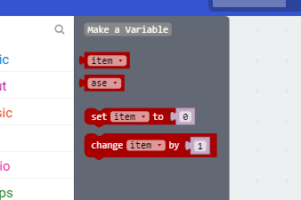

2. Handrörelse
Välj som indata när skaka (on shake). Blocket sätt [vapen] till (set [vapen] to) finns i fliken Variabler (genom att klicka på variabelfältet kan variabeln bytas).
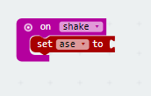

3. Slumpmässighet
Gå till fliken Matematik (Math) och välj klossen välj slumpmässigt [0] till [10] (pick random [0] to [10]). Eftersom alternativen börjar från 0 väljer vi intervallet 0–2. Ändra alltså det andra talet (10) till 2.
0 = sten, 1 = påse ja 2 = sax

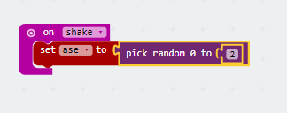

4. Villkorssatser
Den första villkorssatsen om [sant] då (if [true] then) ska innebära att om talet vid skakning blir 0, så ska en sten visas på diodmatrisen.
Villkorssatsen och likhetsklossen finns i fliken Logik.
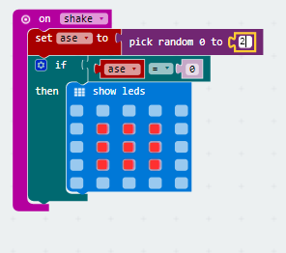

Vi lägger till de andra villkorssatserna på samma sätt. Ersätt talet 0 med 1 respektive 2 och ändra dioderna i matrisen så att figuren föreställer en sax och en påse (eller ett pappersark).
Villkorssatsen kan dupliceras genom att klicka på den med högra musknappen. Efter dupliceringen ska talet i villkoret och diodbilden ändras.
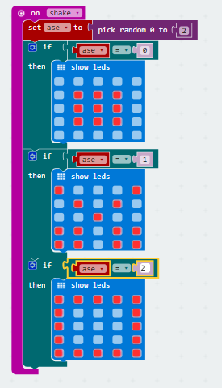

SPELET ÄR FÄRDIGT! För över koden till Micro:bit och spela en omgång människa mot maskin tillsammans med din kompis.

